lab-06

Основы работы с Midnight Commander (mc). Структура программы на языке ассемблера NASM. Системные вызовы в ОС GNU Linux.

Владимир Андреевич Баранов

Содержание

# 1 Цель работы

Целью работы является приобретение практических навыков работы в Midnight Commander. Освоение инструкций языка ассемблера mov и int.

# 2 Выполнение лабораторной работы

1. Открываю Midnight Commander и с помощью функциональной клавиши F7 создаю папку lab06 (рис. 1).

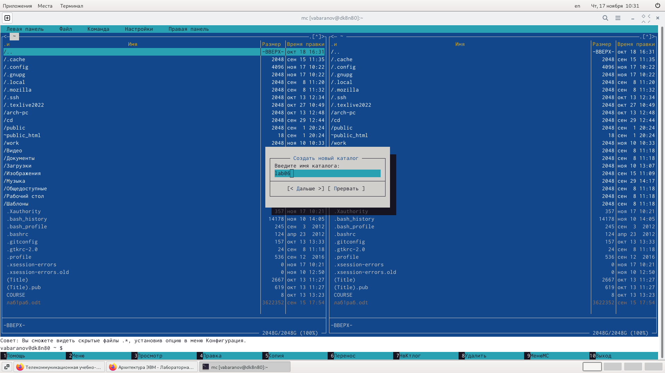

Рис. 1: Папка lab06 в mc.

1. Пользуясь строкой ввода и командой touch создаю файл lab6-1.asm (рис. 2).

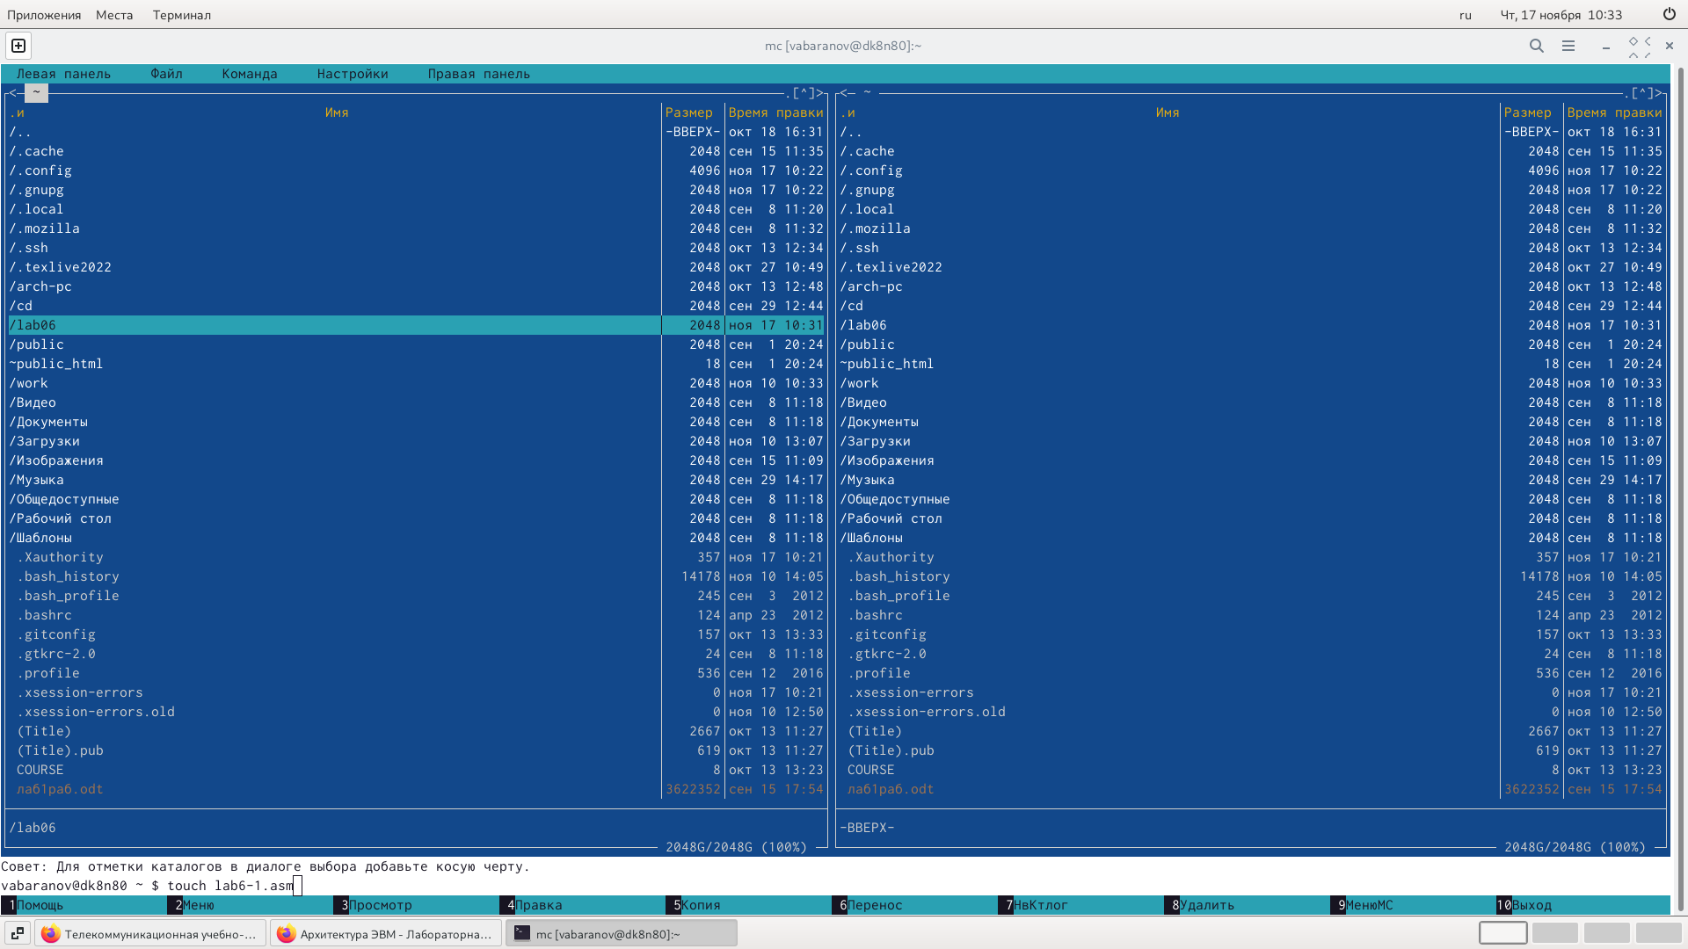

Рис. 2: Создание файла lab6-1.asm.

1. С помощью функциональной клавиши F4 открываю файл lab6-1.asm для редактирования во встроенном редакторе nano (рис. 3).

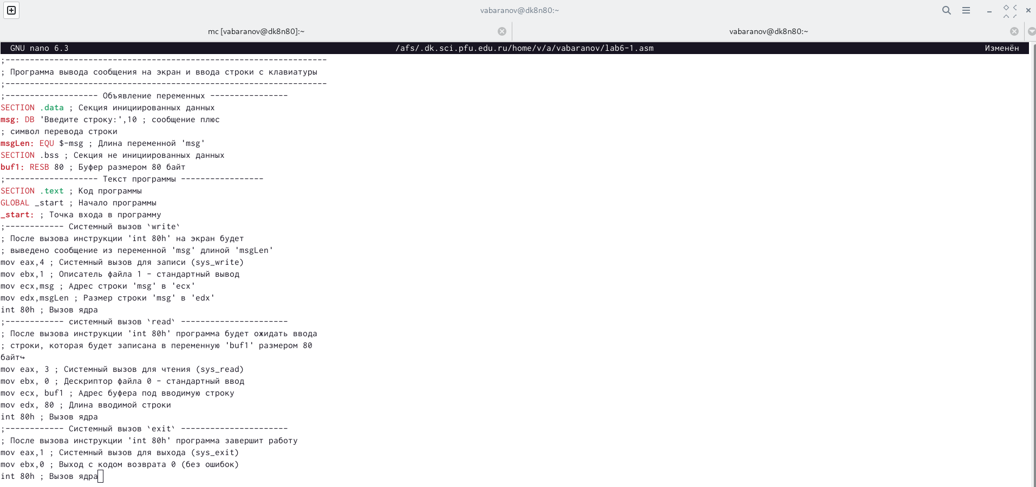

Рис. 3: Открытие файла в редакторе.

1. Ввожу текст программы из листинга, сохраняю изменения и закрываю файл. С помощью функциональной клавиши F3 открываю файл lab6-1.asm для просмотра. Убеждаюсь, что файл содержит текст программы. (рис. 4)

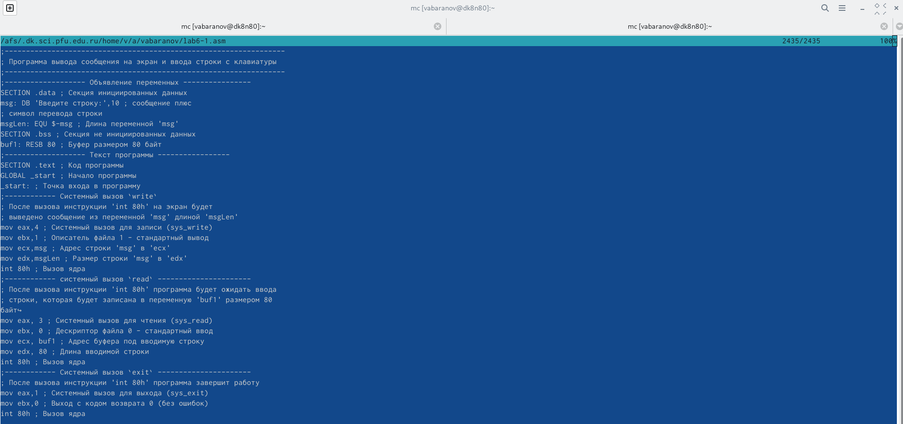

Рис. 4: Файл, содержащий текст программы.

1. Оттранслирую текст программы lab6-1.asm в объектный файл. Выполняю компоновку объектного файла и запускаю получившийся исполняемый файл (рис. 5).

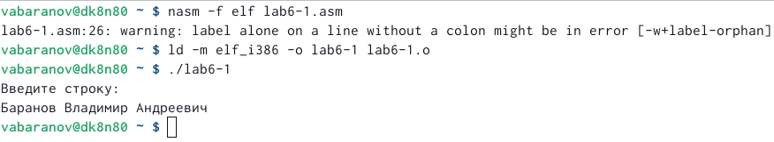

Рис. 5: Компоновка и запуск исполняемого файла.

1. Скачиваю файл in_out.asm со страницы курса в ТУИС. С помощью функциональной клавиши F6 создаю копию файла lab6-1.asm с именем lab6-2.asm. Исправляю текст программы в файле lab6-2.asm с использование под- программ из внешнего файла in_out.asm. Создаю исполняемый файл и проверяю его работу (рис. 6).

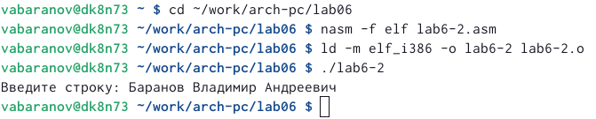

Рис. 6: Компоновка и запуск исполняемого скопированного файла.

Задание для самостоятельной работы.

1. Создаю копию файла lab6-1.asm. Вношу изменения в программу (без использования внешнего файла in_out.asm), так чтобы она работала по следующему алгоритму: • вывести приглашение типа “Введите строку:”; • ввести строку с клавиатуры; • вывести введённую строку на экран.

(рис. 7).

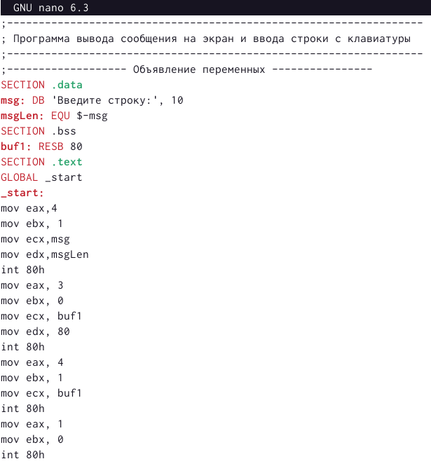

Рис. 7: Внесенные изменения в программу(1).

1. Получаю исполняемый файл и проверяю его работу (рис. 8).

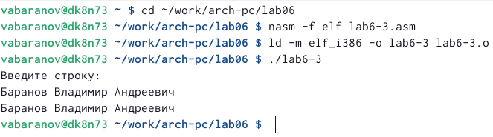

Рис. 8: Проверка работы файла(1).

1. Создаю копию файла lab6-2.asm. Исправляю текст программы с исполь- зованием подпрограмм из внешнего файла in_out.asm, так чтобы она ра- ботала по следующему алгоритму: • вывести приглашение типа “Введите строку:”; • ввести строку с клавиатуры; • вывести введённую строку на экран.

(рис. 9).

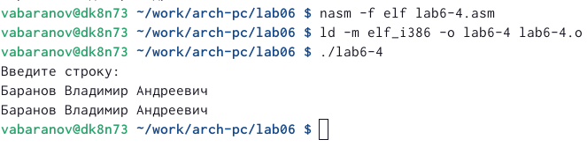

Рис. 9: Внесенные изменения в программу(2).

1. Создаю исполняемый файл и проверяю его работу (рис. 10).

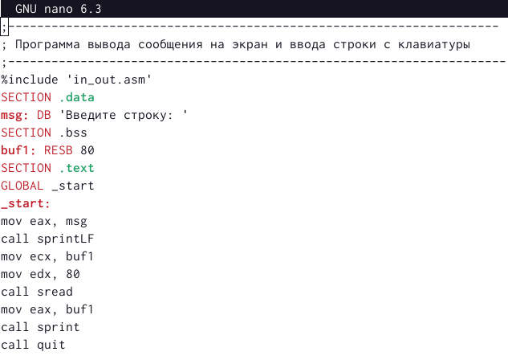

Рис. 10: Проверка работы файла(2).

# 3 Выводы

В ходе данной лабараторной работы я приобрел практические навыки работы в Midnight Commander. Освоил инструкции языка ассемблера mov и int.